**Код из космоса**

Главные герои:

Инопланетяне:

Сигмусы – инопланетная раса, которая собирается захватить Землю

Евклид – главный герой, командир инопланетной армии

Автократ – император Сигмусов, властный диктатор

Гипофея – старшая дочь Автократа

Люди:

Саша – второкурсник Ирит-РТФ, обучается на специальности «Информационная безопасность», в его тело вселяется ГГ

Алла – подруга детства Саши, учится на той же специальности

Семен – друг Саши и Аллы.

Существует инопланетная раса Сигмусы, которая хочет захватить Землю. Автократ - император этой расы, его главная цель – захват и порабощение планет. Нынешняя его цель – планета Земля. Автократ отправляет на миссию Евклида, сильнейшего своего воина, пообещав выдать за него свою старшую дочь.

Задача ГГ - взломать магический камень(суперкомпьютер), который хранится у ректора Ирит-РТФ. ГГ вселяется в тело первокурсника – Саши, который отравился шаурмой около Гука и попал в кому. Евклид в теле Саши будет пытаться сблизиться с остальными студентами Ирит-Ртф, а особенно с ректором, чтобы узнать о нахождении магического камня. Кроме того, ему надо будет познакомится с профессией (тут должна быть профессия), потому что Саша из-за прогулов и болезней находится на грани отчисления.

Алла стала замечать странное поведение своего друга, но уверена, что он просто сошел с ума на почве стресса.

Семен является ярым фанатиком теорий заговора про инопланетное нашествие, поэтому все считают его придурковатым (и никто его не воспринимает всерьёз). Он сразу понимает, что в теле Саши находится пришелец. Семен хочет доказать окружающим, что он не фрик, поэтому собирается разоблачить ГГ и помешать всем его планам.

**Сцена 1. Пробуждение и первое знакомство**

**(черный фон, мрачная музыка, медленно появляются слова)**

-Евклид, не забывай своё предназначение. Империя рассчитывает на тебя.

*Грубый мужской голос раз за разом раздавался в моей голове. Хотелось укрыться от него, сделать всё что угодно, лишь бы не слышать уже выученные наизусть строки.*

(Вдруг вспышка, черный фон сменяется на вид больничной палаты, тут можно звуки добавить, например, пение птиц)

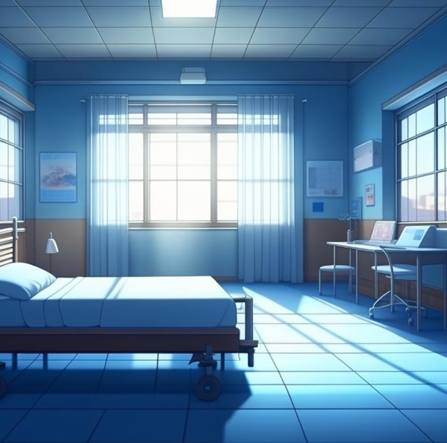

**Пример**

*Я открыл глаза. Яркий, ослепляющий свет освещал всю комнату, вокруг меня стояли пустые койки, кажется совсем недавно на них ещё кто-то лежал. Из окна раздавалось еле слышимое щебетание птиц.*

(дальше на этом фоне ГГ пока не видно)

ГГ: - Наконец-то тишина...Как же я долго этого ждал.

Вдруг, больничная дверь открывается и в палату входит симпатичная блондинка. Она медленно идет прямо к моей койке, смотря себе под ноги и напевая какую-то незамысловатую мелодию.

ГГ: - Эм, здравствуй...Ты совсем не изменилась, Алла, опять витаешь в облаках.

Блондинка на секунду замирает на месте, направляет свой взор на меня и громко, что есть мочи начинает кричать.

Блондинка: - САША, ТЫ НАКОНЕЦ-ТО ОЧНУЛСЯ!

Звонкий девичий крик на секунду оглушил меня. Да что там крик, это было больше похоже на вой противопожарной сирены. Моя подруга детства была самым громким человеком, которого я когда-либо знал.

ГГ: Тишина была недолгой...

Девушка, всхлипывая продолжила говорить.

Алла: - Ты не представляешь, как я за тебя волновалась, как все волновались. Мы начали думать, что ты не очнёшься, а твой младший брат уже занял комнату, в которой ты жил. Как же хорошо, что ты очнулся!

ГГ: - Пожалуйста, можешь успокоиться, у меня до сих пор болит голова.

Алла: - Ах, конечно, прости меня. Что я могу для тебя сделать?

ГГ: - Для начала позови врача.

Блондинка: - Ой, точно, надо было это сделать с самого начала. Я сейчас вернусь, никуда не уходи.

Девушка быстро побежала в обратном направлении, попутно хлопнув дверью.

ГГ: - Пока эта шумная особа не вернулась, надо осмотреться.

Я попытался встать, поначалу ноги меня совсем не слушали, но спустя время я наконец-то сделал свои первые шаги. Встав с койки, я подошёл к маленькому настенному зеркалу. На меня смотрел худой, бледный, короткостриженый мужчина с коричневыми волосами и ярко зелеными глазами.

(тут уже показывается как выглядит ГГ)

Осмотрев палату, ничего полезного я не нашёл, кроме безобразных розовых тапочек.

(показывают тапочки)



**Пример**

Выбор 1:

* Надеть
* Пойти босиком

Если надел:

Недолго думая, я надел эти тапочки и вышел в коридор. Вдруг, мимо проходящий, огромный, лысый мужчина остановился около меня.



**Пример**

Мужчина: - Эй, сопляк, тебя не учили, что брать чужое нельзя? А ну быстро снял мои любимые тапочки!

Меня переполнила злоба. Как он смеет так со мной обращаться. Но понимая, что против такого бугая у меня мало шансов, я послушно выполнил его просьбу

ГГ: - Простите, пожалуйста, я просто перепутал. Вот ваши прекрасные тапочки.

Получив от меня своё драгоценное сокровище, здоровяк пошёл дальше. А передо мной открылся огромный холл больницы.

(дальше идет по основному сюжету)

Если не надел:

ГГ: - Ну уж нет, лучше пойду босиком, чем в этом

Выйдя в коридор, передо мной открылся огромный холл больницы.

(тут картинка сменяется на фон зала больницы, а музыка на звук разговоров людей, например)

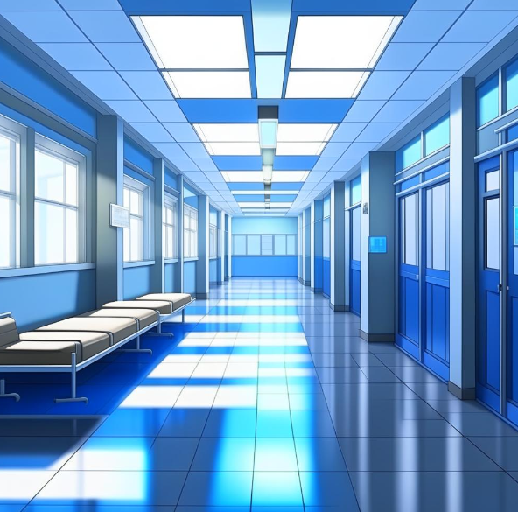

**Пример**

Выбор 2:

* Пойти направо
* Пойти прямо
* Пойти налево

Если пойти направо:

Бродя вдоль коридора, я в конце концов уперся в тупик, поэтому вернулся назад.

(вернуться к выбору 2)

Если пойти прямо:

Я решил пойти прямо, пока не дошёл до двери.

Выбор 3:

* Войти
* Развернуться и пойти обратно

Если войти:

Открыв дверь, я сразу почувствовал смердящий запах, от которого у меня начали слезиться глаза. Это был мужской туалет, пока меня не вырвало, я решил вернуться обратно.

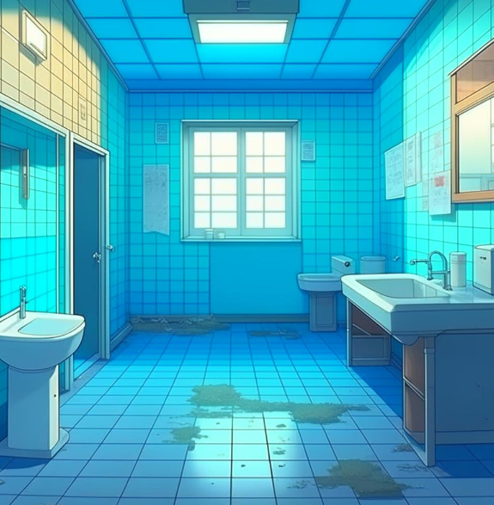

**Пример**

(вернуться к выбору 2)

Если развернуться и пойти обратно:

(вернуться к выбору 2)

Если пойти налево:

Я повернул налево, бродя между бесчисленного количества палат, я уперся в дверь с надписью «ВЫХОД»  
Вдруг кто-то схватил меня за руку и силой заставил развернуться. Это была Алла.

Алла: - Поймала, хе-хе. От меня так просто не убежишь.

**Конец первой сцены**

**Сцена 2. Начало пути**

(Эмоция – испуг)

Саша: Фух, Алла, это всего лишь ты...

(Эмоция Аллы – злость)

Алла: Всего лишь я!? Опять хочешь попасть на больничную койку?

Саша: Нет, конечно, ты просто меня очень напугала.

Алла: Значит я страшная, да!? Видимо, тебе очень нравится в больнице.

Саша: Умеешь ты делать из мухи слона.

Алла: Так я еще и истеричка...

(от лица Саши)

*Чтобы хоть как-то спастись от гнева девушки, я взял её за руку. *

Саша: Алла, доктор меня, наверное, уже обыскался, я вернусь в палату.

(тут эмоция Аллы меняется, можно сделать румянец на щеках)

Алла: Хорошо, на этот раз я тебя прощаю. Буду ждать на улице, поторапливайся.

(Сцена в палате)

Оставив девушку, я пошел в сторону своей палаты. Зайдя в помещение, я увидел ждущего меня доктора. Он проверил мою температуру и измерил пульс. Не обнаружив никаких аномалий, доктор разрешил мне выписаться из больницы.

Когда он вышел, я смог переодеться в ту одежду, которую успела мне принести Алла. Взяв с собой всё необходимое, я направился к выходу.

(Фон – улица, звук проезжающих машин)



**Пример**

Алла: - Я уже думала, что простою здесь вечность.

Саша: - Не преувеличивай, меня не было от силы минут 15.

Алла: - Ладно-ладно, пойдем скорее в институт, мы ещё успеваем на последнюю пару.

Саша: - Какой ещё институт!? Меня только что выписали из больницы, я должен отдыхать!

Алла: - Ты в прошлом году так отдохнул, что сейчас находишься на грани отчисления. В деканате сказали, что если ты сегодня не явишься на пары, то можешь больше в институт не приходить.

Саша: - А откуда они узнали, что я очнулся?

Алла: - Хе-хе...

Саша: - Спасибо, подруга...Тогда пошли, что уж там.

(Фон – здание Ирит-ртф, звуки разговоров)

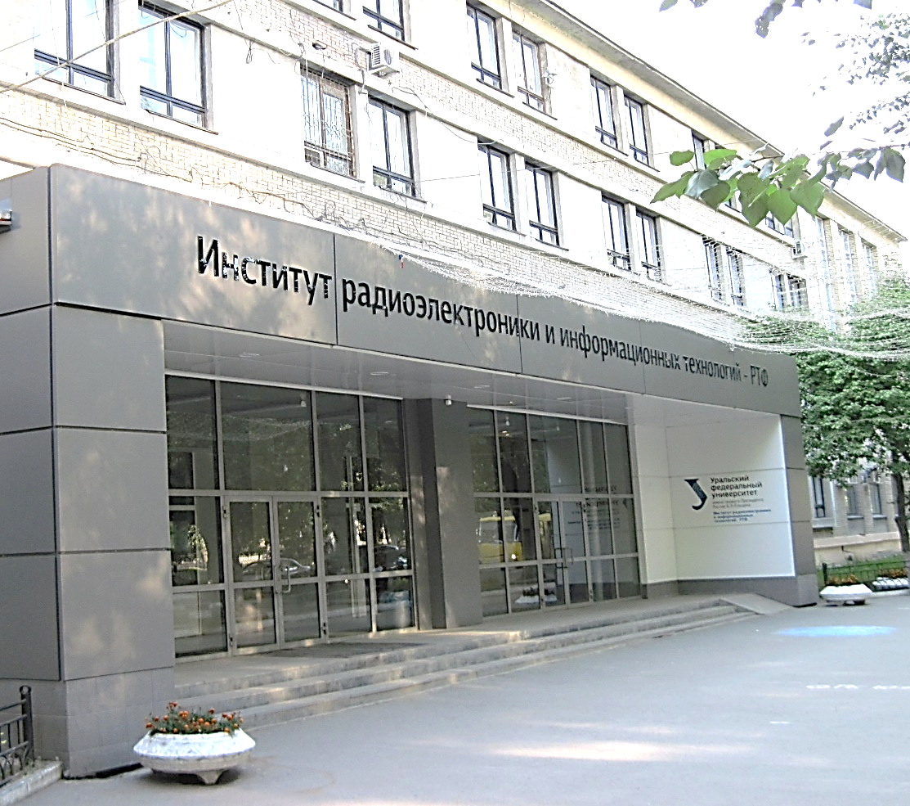

**Пример из этой фотографии**

Саша: - Фух, как же я люблю это место.

Алла: - Именно поэтому появляешься тут раз в полгода?

Саша: - Любить из дома намного приятнее.

Неожиданно я почувствовал, как кто-то хлопает меня по плечу. Обернувшись, я увидел своего старого друга – Семёна.

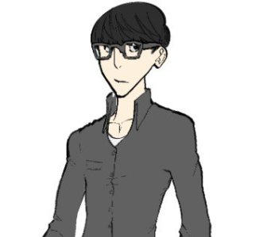

**Пример внешности Семёна**

Семён: - Ё-маё, кого я вижу. Саня, неужели это ты? Как ты поживаешь?

Саша: - Привет, Семён. Всё супер, чувствую себя прекрасно. Только вот...

Перебив меня, Семён продолжил.

Семён: - Это как надо было умудриться, придя впервые за полгода в институт, отравиться на перемене шаурмой и два часа не выходить из туалета, ё-маё. А потом еще в больнице пролежать без сознания месяц. Когда об этом узнали ребята с потока, ржали весь день. Теперь ты у нас местная легенда, говорят, что после тебя еще неделю никто не заходил в этот туалет, ё-маё.

Саша: - А откуда об этом все узнали?

Алла: - Упс, хе-хе.

Саша: - Вариант с отчислением теперь не кажется мне настолько плохим...

Пока мы болтали, не заметно пролетело время, вот-вот должна была начаться последняя пара.

Алла: - Ну что, пора заходить.

Уже почти подойдя ко входу, краем глаза я заметил некий пушистый комок, сидящий на ближайшем ко входу дереве. Приглядевшись, я разглядел рыжего кота, который вот-вот собирался прыгнуть.



**Пример**

Кот: -Мяууууу

Выбор 4:

* Помочь коту спуститься
* Продолжить смотреть

Если помочь:

Я подошёл к дереву. Ветка, на которой сидел котик была на пару сантиметров выше моего роста, так что я свободно мог дотянуться до рыжего создания.

Саша: - Иди сюда, рыжик.

Кот, смотря на меня, так громко зашипел и встал на дыбы.

Я попробовал подойти чуть ближе. В этот момент кот, продолжая шипеть, сам спрыгнул с ветки, приземлился на четыре лапы и побежал прочь.

(дальше идет по основному сюжету)

Если продолжить смотреть:

Решив, что ничем помочь я не смогу, я просто продолжил смотреть, что произойдет дальше. Однако, моя подруга думала по-другому, поэтому сразу же понеслась к бедному животному и аккуратно помогла ему спуститься.

Рыжий кот, опустившись на землю, обвился у ног своей спасительницы и начал мурлыкать. Мы с Семёном решили подойти, но как только кот увидел меня, он зашипел и попятился назад.

(дальше идёт по основному сюжету)

Продолжение сюжета:

Саша: - Странно, обычно животные спокойно ко мне относятся, а этот...Видимо бешеный.

Алла: - Не расстраивайся, ты хотя бы попытался помочь.

Семён: - Стопудово, он увидел в тебе соперника. Вот у вас даже глаза одинакового цвета.

Саша: - Что?

Алла: - А, точно, тоже хотела спросить, как давно ты носишь зеленые линзы, ведь раньше у тебя были серые глаза.

Точно, ещё в больнице, смотря в зеркало, я заметил что-то странное. Почему мои глаза стали зелеными?

(Тут должна быть вспышка и появление слов на черном фоне. Добавить музыку)

-Евклид, не забывай своё предназначение. Империя рассчитывает на тебя.

Опять этот странный мужской голос пронзил мои уши. Ещё чуть-чуть и голова бы взорвалась.

(тут фон меняется на что-то космическое и появляется ГГ пришелец. Можно наложить звуки выстрелов из бластеров)

 

**Примеры фона**



**Пример внешности ГГ – Евклида**

Евклид: - В АТАКУ!

Воин: - Слушаемся, генерал!

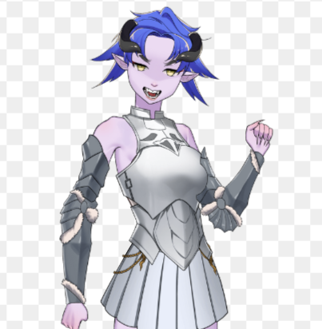

**Пример внешности девушки-воина**

Спустя несколько минут оглушающий лязг мечей и стоны врагов прекратились.

Евклид: - ПЛАНЕТА ЕТ-5681 ЗАХВАЧЕНА!

Воин: - Ура! Славься великая раса Сигмусов!

Со всех сторон послышались восхищенные вопли моих подчинённых. Понимая, что моя миссия выполнена, я наконец-то вздохнул с облегчением.

Воин: - Генерал, мне только что передали, что великий император желает вас видеть.

Евклид: - Хорошо, тогда оставшиеся дела я поручаю тебе.

Покинув захваченную территорию, я телепортировался в замок Великого императора.

(фон меняется, музыка становится более спокойной)

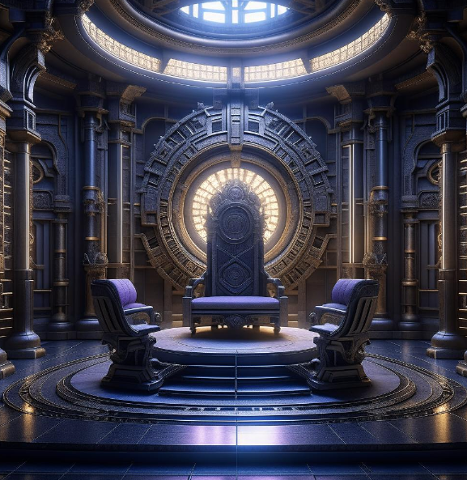

**Пример космического дворца**

Евклид: - Да здравствует его величество Великий император Автократ!

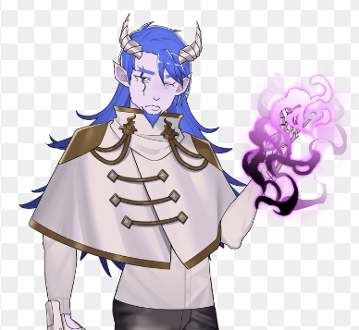

**Пример внешности Автократа**

Автократ: - Здравствуй, Евклид. Я очень доволен тобой, с момента нападения на ЕТ-5681 прошло всего три месяца, а планета уже захвачена.

Евклид: - Великий Император, это полностью заслуга нашей армии.

Автократ: - Евклид, ты же знаешь, что мне уже 566 лет. Увы, вечно править я не могу, поэтому я ищу человека, которому могу передать трон.

Грозный мужчина на секунду остановился, оценочно оглядел меня с ног до головы и продолжил свою речь.

Автократ: - И ты больше всего подходишь на эту роль.

Евклид: - Великий император, да как я смею даже думать об этом.

(эмоция злость)

Автократ: - НЕ СПОРЬ СО МНОЙ! Раз я сказал, то так и будет.

Евклид: - Слушаюсь, повелитель.

Автократ: - Ты же в курсе о моей давней мечте? Планета Терра, иначе называемая Землей. Когда я был еще совсем юным, примерно твоего возраста, мы с моими братьями пытались её захватить, но, как видишь, безуспешно.

Автократ: - Ты знаешь откуда у меня эти шрамы?

Евклид: - Его величество получил их в войне?

Автократ: - Нет, этот шрам мне оставило чудовище, которое обитает на этой планете. Местные жители держат их в качестве домашних животных и называют котиками...Что за суровые люди там живут.

Автократ: - Итак, Евклид, если ты взломаешь волшебный камень, который контролирует этих чудовищ, то станешь следующим императором Сигмусов. Согласен ли ты?

Выбор 5:

* Отказаться
* Принять предложение

Если отказаться:

Евклид: - Великий император, мне очень лестны ваши слова, но я, пожалуй, откажусь. Думаю, что не справлюсь с данной задачей. К тому же на Венере открыли новую базу отдыха, я как раз хотел взять отпуск после захвата...

Автократ: - Я же говорил не спорить со мной. Или ты отправляешься на миссию, или будешь гнить до конца своей жизни в межгалактической тюрьме.

*Оказаться в межгалактической тюрьме, в которой отбывали свои сроки бывшие короли планет, завоеванных Сигмусами, было сравни смертному приговору. *

Автократ: - Хорошо, я согласен

(Дальше по основному сценарию)

Если принять предложение:

Евклид: - Буду рад служить, Великий император.

Автократ: - Я в тебе не сомневался, Евклид. По нашим данным, волшебный камень находится в месте, которое люди называют «институт». Я вселю тебя в тело местного жителя, и ты должен найти и взломать камень.

Евклид: - Слушаюсь, Великий император.

Основной сюжет:

Автократ: - Евклид, не забывай своё предназначение. Империя рассчитывает на тебя.

**Конец 2 главы**

**Сцена 3. Всё только начинается?**

(Чёрный экран, звук звона в ушах вроде такого: [https://soundslibmp3.ru/load/zvuki-zvona-v-ushah.shtml секунд 5](https://soundslibmp3.ru/load/zvuki-zvona-v-ushah.shtml%20%D1%81%D0%B5%D0%BA%D1%83%D0%BD%D0%B4%205))

(На черном экране появляется текст)

Алла: - Саша, ты в порядке? Быстрее вызывайте скорую!

Я открыл глаза, передо мной предстало заплаканное лицо блондинки. Я быстро сориентировался где я нахожусь, повезло, что воспоминания бывшего владельца тела не исчезли вместе с его душой.

Евклид(теперь вместо имени Саши будет Евклид): - Я в норме, не надо никакой скорой.

(Алла с грустным лицом)

Алла: - Саша, боже мой, ты так меня напугал, когда резко упал в обморок. Ты был прав, не стоило тебе идти сегодня на пары, прости меня.

Семен: Ё-маё, ты так эпично шлёпнулся о землю, жаль не получилось заснять это на память.

(Алла со злым лицом)

Алла: - Семён, думай о чём говоришь, иначе шлёпнешься уже ты.

Евклид: - Да ничего страшного, не злись на него. И вправду глупо получилось, я просто не удержал равновесие и упал на ровном месте, видимо головушкой стукнулся и отключился. Пойдёмте быстрее на пару.

Алла: - Тебе надо сначала сходить к врачу, вдруг сотрясение.

Евклид: - Я же говорю, что чувствую себя хорошо, идём быстрее.

(Сцена на паре, звук разговаривающих людей)

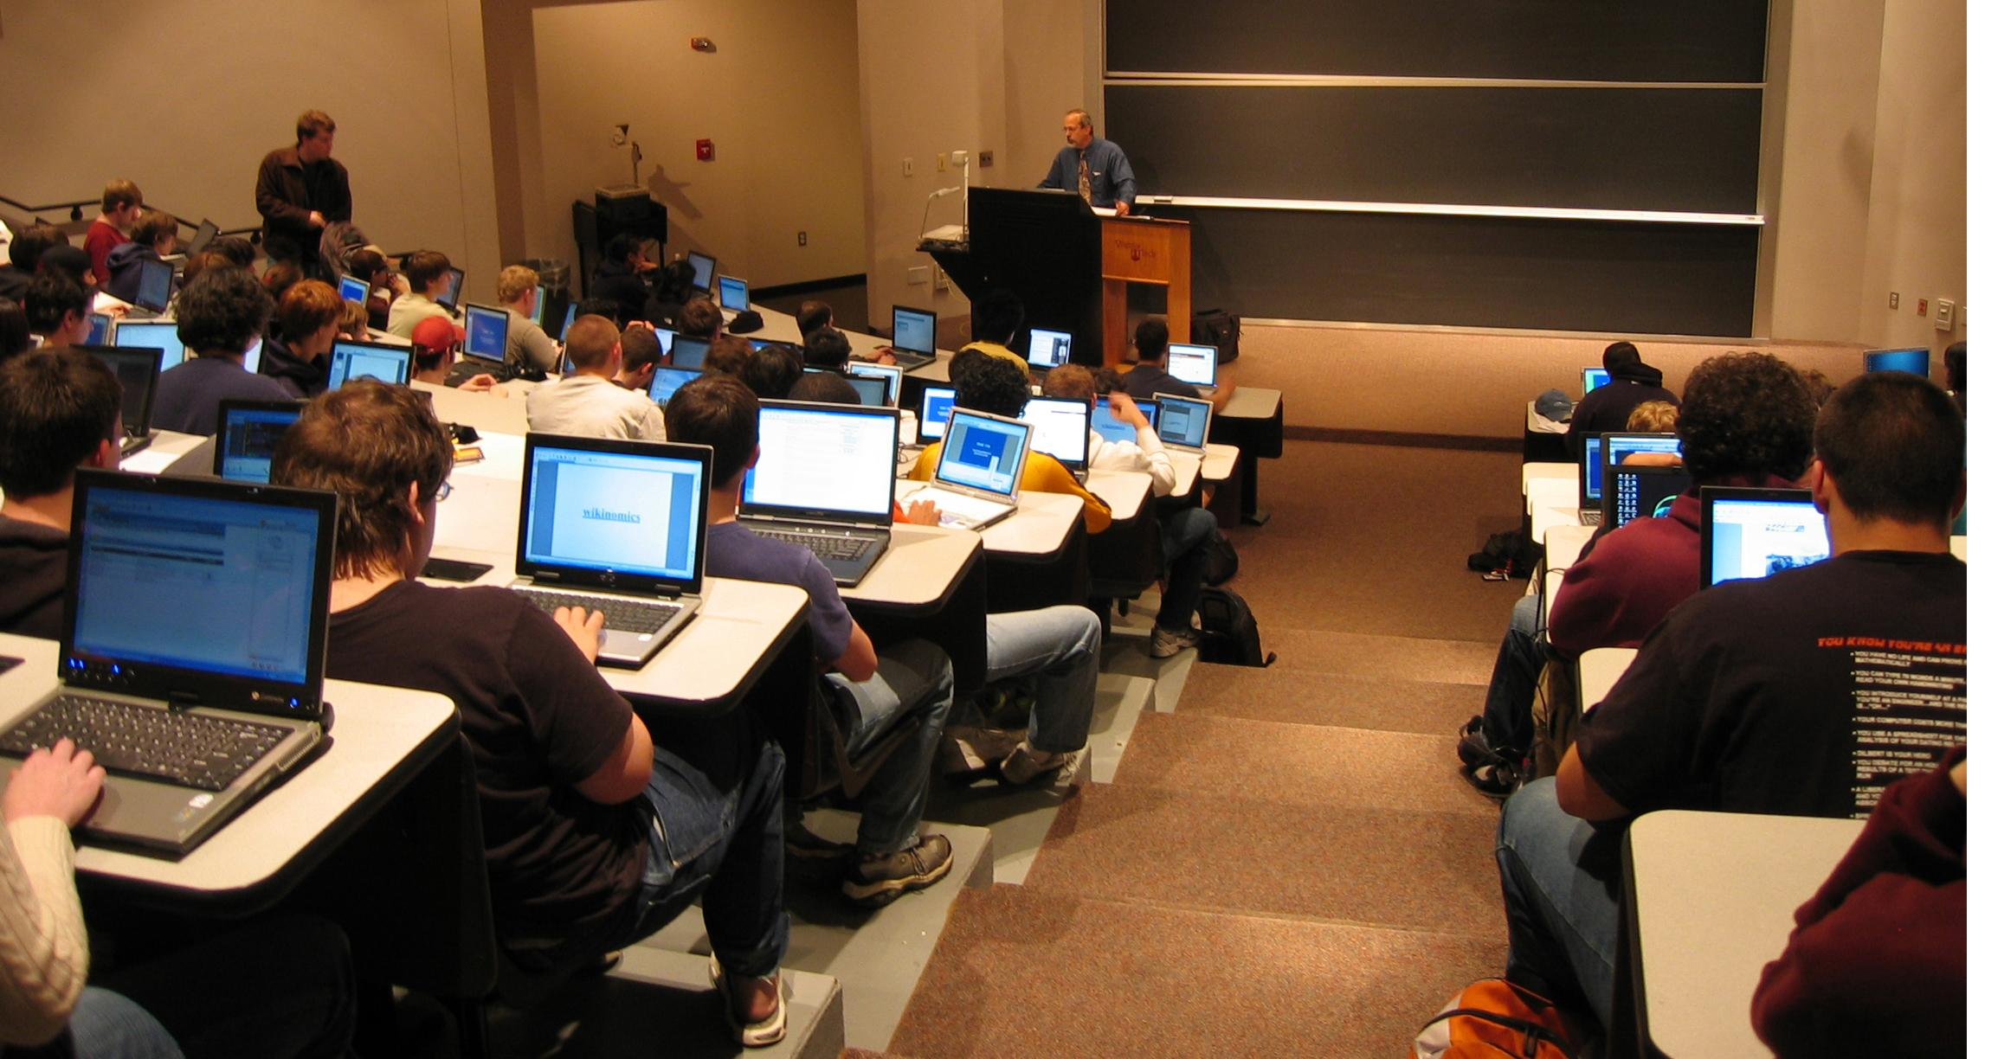

**Пример**

От лица Евклида

*Вау, а это место довольно большое, как много людей тут может поместиться*

(Зайдя внутрь аудитории Евклид вновь был удивлён, только уже не размерам, а оборудованию, которое там находилось)

Евклид: - Как тут всё технологично...

Я решил занять место поближе к первому ряду. Дойдя до второго ряда, я устроился поудобнее. Семён и Алла сели рядом со мной.

Алла: - Почему ты вдруг решил сесть так близко, раньше ты обычно занимал последние ряды.

Семён: - Ага, говорил, что это идеальное место, чтобы отоспаться.

Евклид: - Хочу взяться за ум и стать хорошим специалистом.

Ребята резко начали громко смеяться.

Семён: - Скажешь тоже, стать хорошим специалистом, ах-ха-ха.

Алла: - Ага, быстрее Семён съедет от мамы, чем ты получишь оценку выше 2, хе-хе.

(Семён злая эмоция)

Семён: - Эй, про маму лишнее было.

Алла: - Прости-прости…

Вдруг чья-то рука похлопала Аллу по плечу.

Студент 1: - Молодые люди, я вообще-то учиться сюда пришёл, а не слушать вашу болтовню.

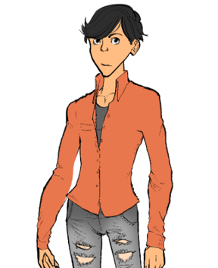

**Пример**

Семён: - Ну так и не слушай, в чём проблема?

Внезапно в диалог вмешался парень, сидящий рядом с недовольным студентом.

Студент 2: - Он прав, Олежик. Тем более преподавателя пока нет, расслабься. Хочешь я сделаю тебе массаж?

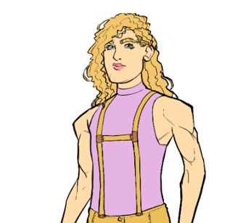

**Пример**

Олег: - Райан, ты на чьей стороне? И вообще, отстань от меня, мы находимся в новелле с возрастным ограничением 12+, если продолжишь в том же духе, у авторов могут возникнуть проблемы.

Райан: - Хо-хо-хо, молчу-молчу, любишь ты говорить какие-то странные вещи.

Я удивлённо посмотрел на Аллу и Семёна.

Семён: - А что ты хотел? На радиофаке дефицит девочек, ребята выкручиваются как могут.

Олег: - Эй, вы сейчас про нас болтаете?

Чувствуя, что обстановка накаляется до предела, я обернулся лицом к недовольному парню и посмотрел прямо в глаза.

* Забудь всё то, что сейчас было и займись своими делами *

Он на секунду закрыл глаза, а потом как ни в чем не бывало стал что-то писать в своей тетради.

* Хорошо, что хоть какие-то способности у меня остались *

Повернувшись обратно, я заметил на себе взгляд Семёна. Он оглядел меня с ног до головы, остановил свой взгляд на глазах и что-то пробормотал себе под нос.

Семён: - Подозрительно…

(Тут звуки разговоров прекращаются, можно добавить спокойную музыку, только тихо)

В этот момент в аудиторию вошёл высокий, подкаченный мужчина. На вид ему было лет 50.

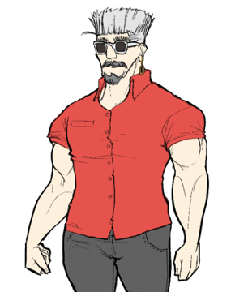

**Пример**

**(обязательные элементы – седина, очки и серёжка в ухе)**

Мужчина: - Привет, молодёжь, или как мы с вами любим говорить по-модному привет-медвед, молодёжь.

В аудитории воцарилась давящая тишина, казалось, что можно услышать взмах крыльев бабочки, порхающей за окном.

Семён: - Дед опять за старое…

Мужчина: - Ох, ну ладно. Для тех, кто не в курсе, звать меня Святогор Великанович, я ваш преподаватель по информационной безопасности.

Святогор Великанович: - Вот мой номер +797777777.... и моя почта nenavizhu.yashcherov@mail.ru, если вам будет грустно и одиноко, вам будет не с кем поговорить, свяжитесь со мной. А, ну и по вопросам учебы тоже. А теперь начнём и саму пару, а именно с теории. Начнём с простого, кто скажет мне определение Информационной безопасности?

Семён резко потянул руку вверх, надеясь ответить раньше, чем кто-либо.

Семён: - Информационная безопасность - это практика предотвращения несанкционированного доступа, использования, раскрытия, искажения, изменения, исследования, записи или уничтожения информации.

Святогор Великанович: - Ого, думающая голова, правильно говорите.

Святогор Великанович: - Так, а может кто-нибудь назвать мне основную задачу информационной безопасности?

Семён вновь потянул руку.

Святогор Великанович: - Так, ну что же, Cемён, извольте же вновь ответить на мой вопрос!

Семён: - Основная задача же информационной безопасности – это защита конфиденциальности, целостности и доступности данных, с учётом целесообразности применения и без ущерба производительной компании.

Святогор Великанович: - Вау, вы меня удивляете всё больше и больше, может тогда назовёте нам ещё и как достигается основная задача информационной безопасности?

Семён: - Это достигается, в основном, посредством многоэтапного процесса управления рисками, который позволяет идентифицировать основные средства и нематериальные активы, источники угроз, уязвимости, потенциальную степень воздействия и возможности управления рисками. Этот процесс сопровождается оценкой эффективности плана по управлению рисками.

Святогор Великанович: - А этот парень точно метит на 100 баллов, спасибо, Семён, за ваш ответ, можете больше не отвечать, а то всё-таки я преподаватель, а не вы.

Святогор Великанович с улыбкой усмехнулся и продолжил дальнейшую тему сам.

Спустя немного времени.  
  
Святогор Великановмч: - Для стандартизации этой деятельности научное и профессиональное сообщество постоянно сотрудничают. Цель сотрудничества - выработка базовой методологии, политик и индустриальных стандартов. Эти стандарты касаются технических мер защиты информации, юридической ответственности и обучения пользователей и администраторов. Стандартизация в значительной степени развивается под влиянием законодательных и нормативных актов. Эти акты регулируют способы доступа, обработки, хранения и передачи данных. Внедрение стандартов и методологий может иметь только поверхностный эффект без культуры непрерывного совершенствования.

В основе информационной безопасности находится деятельность по защите информации. Это включает обеспечение ее конфиденциальности, доступности и целостности. Также важно не допустить компрометацию информации в критической ситуации. Примерами таких ситуаций являются природные, техногенные и социальные катастрофы, компьютерные сбои и физическое похищение. Большинство организаций до сих пор основывают свою работу на бумажных документах. Однако наблюдается рост числа инициатив по внедрению цифровых технологий и привлечению специалистов по информационной безопасности ИТ.

Евклид в мыслях был глубоко удивлён, что существует такая вещь как информационная безопасность, а также настолько она полезна. Пока преподаватель говорил, он записывал основные моменты, а студенты, которые изначально были бодрыми и заряженными, уже готовы были взмолиться всем богам, лишь бы не быть на этой паре.

Райан: - Омайгадбл, только 1 пара, а уже столько информации, почему так сложно...

Олег: - Райан, я тебя понимаю, как можно вообще столько говорить и не теряться в мыслях, что за мужик... Вот бы сейчас в школу, там-то явно проще было, а лучше сразу домой....

Райан: - Олежик, ты абсолютно прав, лучше бы я не поступал в этот ВУЗ.

Евклиду надоело нытье этих нерадивых студентов, поэтому он решил тихо сказать им, что думает об их отношении к учёбе.

Евклид: - Боже, да что вы за люди такие, пара только началась а вы уже разнылись, попытайтесь внимательно послушать преподавателя, вслушаться в его слова и того вы определённо что-то поймёте, надеюсь не для того же вы поступали сюда чтобы ныть о том как вам "тяжело".

Студенты были в шоке от прямоты, они умолкли и обратили свой взгляд на оратора в попытках понять его речь.

Райан: - Иу, какой-же ты зануда.

Евклид: - Ну и ну, нужно же быть такими…У нас образование могут получать только члены королевской семьи, а тут у людей столько возможностей, а они…

Райан: - Что за королевская семья? Ты в своём уме?

*Чёрт, взболтнул лишнего, хорошо, что только один человек обратил на это внимание, надо бы его загипнотизировать. *

Святогор Великанович: - Так, ну на сегодня, пожалуй, остановимся, дам вам немного передохнуть!

Студенты, что сидели рядом с Евклидом, свалились без сил ровно с теми же мыслями, что и час назад. Казалось, что они готовы были уже потерять сознание, ведь до сих пор в их головы не поступало столько информации. Евклид же был бодрячком и перечитывал то, что не так давно слушал, дабы передать всю самую важную информацию в лучшем виде для своих союзников.

Семён: - Слушайте, может после этой пары пойдём прогуляемся, всё равно же больше пар на сегодня у нас нет?

Алла: - Хм, а что, звучит хорошо, после такого точно нужно подышать свежим воздухом... Саша, ты как?

*Сегодня я и так вёл себя подозрительно, как раз то, что мне нужно, потрусь с этими людишками, а потом приступлю к своим делам*

Евклид: - Да, конечно, почему бы и нет.

Семён: - Крутяк! Тогда будем ждать тебя на выходе у Радика!

Спустя несколько минут вернулся преподаватель.

Святогор Великанович: - Так-с, ну что же, студенты, вы устали, да?

Большинство студентов: - ДА!

Святогор Великанович: - Хо-хо, понимаю, тогда не буду вас долго мучить и сразу же перейду к домашнему заданию, а там уж и отпущу вас! Внемлите же словам моим! Задание вот какое: Повторите весь пройденный материал на этой лекции, в следующий раз он вам пригодится! Все желающие уйти свободны, а те, кто хочет получить сюрприз, прошу остаться на своих местах!

Я, Семён, Алла и несколько других студентов решили остаться в ожидании сюрприза.

Алла: - Как думаете, что за сюрприз? Может автомат по предмету?

Семён: - Да вряд ли, думаю просто пару баллов в БРС.

Святогор Великанович: - Такс, господа смельчаки, вот вам мой сюрприз!

Мужчина достал несколько листов, на которых было что-то написано.

Святогор Великанович: - Прошу вас подойти и взять по листку.

Все подошли и взяв по листку разошлись.

Семён: - Блин, дед опять всех одурачил.

Алла: - В какой раз мы на это попадаемся, сегодня надо было уходить со всеми.

«Тест на проверку усвоенных знаний»

Святогор Великанович: - Как вы могли уже заметить, это небольшой тест по терминам, которые мы сегодня проходили, у вас времени не так уж и много, потому и вопросов мало. Как только закончите решать, подойдите ко мне и отдайте тест с вашими ответами.

Евклид: - Так, ну вроде ничего особо сложного тут и нет, вот 1 вопрос: «**Основными источниками угроз информационной безопасности являются все указанное в списке:»   
  
Выбор 6:  
  
 1.** Хищение жестких дисков, подключение к сети, инсайдерство.

**2. Перехват данных**, хищение данных, изменение архитектуры системы.

Если выбрать первый вариант:  
  
Евклид: - Ой, как же я так сглупил, ладно, нужно двигаться дальше и не допустить ошибок там!  
  
Если выбрать второй вариант:

Евклид: - Хм, думаю второй вариант, так, что же там дальше... «**Виды информационной безопасности:»  
  
Выбор 7:  
  
 1.** Персональная, корпоративная, государственная

2.Клиентская, серверная, сетевая

Если выбрать первый вариант:

Евклид: - "Так, думается мне, что правильный ответ под номером 1, интересно какой последний вопрос... "**Цели информационной безопасности – своевременное обнаружение, предупреждение:"**

**Если выбрать второй вариант:  
  
Евклид: - "Ух, надеюсь в этот раз я не прогадал и всё правильно,** интересно какой последний вопрос... "**Цели информационной безопасности – своевременное обнаружение, предупреждение:"  
  
Выбор 8:**

1. **И**нсайдерства в организации

**2.** Чрезвычайных ситуаций  
  
 3. Не выбирать ничего

Если выбрать первый вариант:

Евклид: - "так, ну вроде это правильно, ладно, уже времени нет думать по второму кругу, нужно идти сдавать работу"

**Если выбрать второй вариант:**

Евклид: - "так, ну вроде это правильно, ладно, уже времени нет думать по второму кругу, нужно идти сдавать работу"

Если выбрать третий вариант:

Евклид: - "Странно, но именно в этом вопросе появился третий вариант ответа, да и по логике первые два не подходят, значит это точно он!"

Я, сделав выбор молча встал со своего места, сдал работу и вышел из аудитории.

На выходе из института меня уже ждали Семён и Алла.

(тут снова фон входа в радиофак, какая-нибудь легкая музыка)

Алла: - Что ты там так долго делал?

Евклид: - То же самое, что и все – писал тест.

Алла: - Я тебя совсем не узнаю, раньше не ходил месяцами на пары, а тут вдруг…

Евклид: - Решился взяться за ум, ты же сама говорила, что я на грани отчисления.

(Семен – серьезное лицо)

Семён: - Странно всё это…Впрочем, хватит болтать, пойдёмте скорее есть, ё-моё.

Мы послушно согласились с предложением нашего товарища. Через 5 минут мы дошли до захудалой забегаловки.

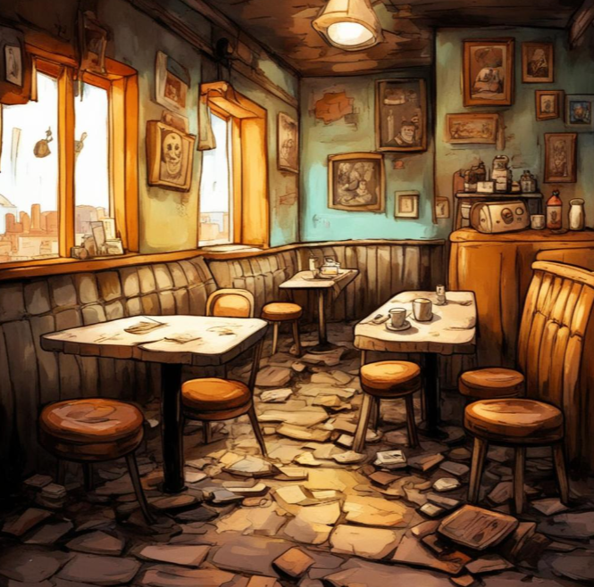

**Пример**

Алла: - Семён, куда ты нас привёл?

Семён: - Как куда? В лучший ресторан Екатеринбурга!

Алла: - Разворачиваемся, Саша, поедим в другом месте.

Семён: - Эй, сначала попробуйте что-нибудь, потом делайте выводы. Официанта нам, пожалуйста.

Тут из-за угла показался бородатый мужчина, он быстро подошёл к нам и заговорил.

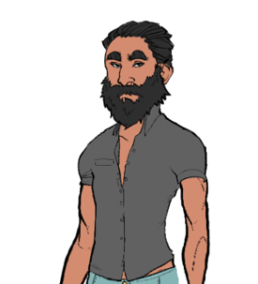

**Пример**

Мужчина: - Вай, дружище, сколько лет, сколько зим.

Семён: - Но я же только вчера заходил…

Не обратив внимание на слова Семёна, мужчина продолжил.

Мужчина: - О, да ты не один! Добро пожаловать в лучший ресторан - «Шаурма у Радика». Я, кстати, Радик Слах Рахмуни Султан Иванов, но для вас просто Радик.

Семён: - Нам, пожалуйста, три фирменных шаурмы.

Алла: - Я не буду, Саша тоже.

Радик: - Вай-вай, девушка, вы отказываетесь от лучшего блюда в своей жизни. Если вы переживаете по поводу тараканов, так я их вчера потравил. Почти всех…

Семён: - Почему ты решаешь за Саню?

Алла: - Так он совсем недавно отравился, между прочим тоже шаурмой.

Семён: - Я тут каждый день ем и жив ещё. Саня, будешь шаурму?

**Выбор 9:**

1. **Заказать шаурму**

**2.** Отказаться

Если выбрать первый вариант:

Радик: - Правильный выбор, дружище, сейчас всё сделаю.

Спустя пять минут нам принесли наш заказ.

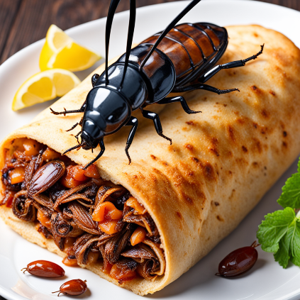

**Пример**

Алла: - Бррр, меня сейчас стошнит.

Недолго думая, я сделал глубокий вдох, зажмурился и откусил сей кулинарный шедевр.

Евклид: - На вкус это намного лучше, чем на вид.

Семён: - Во, я же говорил.

Алла: - Вы оба просто отвратительны…

Когда мы доели наши блюда, пришло время прощаться с моими новоиспеченными друзьями.

Семён: - Теперь будем ходить сюда каждый день после пар.

Алла: - Ну как-нибудь без меня…Саша, с тобой всё хорошо? Ты какой-то бледный.

Евклид: - Всё в поря…

Внезапно я ощутил острую боль в районе живота, я не смог стоять на ногах и упал на землю.

(Алла – испуганное лицо)

Алла: - САШААААА, НЕТ.

(звуки скорой помощи, появляется красный текст на черном фоне:

Вы погибли.

Не стоило совершать одну ошибку дважды.

)

**Если выбрать второй вариант:**

Евклид: - Алла права, не хочу снова оказаться в больнице.

Семён: - Ну смотрите, если будете просить меня кусочек, я вам откажу.

Прошло пару минут, Семёну принесли его долгожданное блюдо.



Алла: - Как ты это ешь?

Семён: - С большим удовольствием.

Подождав, пока Семён доест сей кулинарный шедевр, мы вышли на улицу и попрощались.

Семён: - До завтра, ребятки.

Евклид: - Пока, друг.

Семён остановился и уставился на меня.

Семён: - Ты никогда меня так не называл…Да что с тобой такое.

*Чёрт, этот чудик постепенно всё понимает, надо что-то с этим делать.*

Алла: - Семён, отстань от него, только не начинай строить свои теории заговора на пустом месте. Ты в прошлом году так преподавателя по английскому обвинил в том, что он рептилия, так бедному человеку пришлось уволиться из-за насмешек, а тебя с тех пор все шизиком считают.

Семён: - Но он действительно себя подозрительно вёл.

Алла: - Всё, прощай.

Девушка взяла меня за руку и повела за собой.

*В этот раз ему повезло, но в следующий я точно сотру ему память.*

Так прошло несколько недель с тех пор, как я занял тело человека по имени Саша. Должен признаться, ходить на пары мне очень понравилось, также я немного сдружился с Аллой и Семёном. Так непривычно испытывать те чувства, которых у тебя раньше не было.

Алла: - Саша, ты чего опять в облаках? Сейчас будет пара со Святогором Великановичем, готовься.

Евклид: - Интересно, что он на этот раз придумает.

Святогор Великанович: - Хай, молодёжь! Сегодня у меня для вас есть кое-что особенное, можно сказать хайповое!

(Тут добавить звуки сверчка вроде этого <https://www.youtube.com/watch?v=T9m1_b9TaiY>)

Семён: Он опять за старое…

Алла: - Я уже привыкла.

(тут снова спокойная музыка)

Святогор Великанович: Для начала мы немного поизучаем новую тему, которая нам сегодня пригодится. Тема нашего сегодняшнего обсуждения - шифрование! Кто сможет мне рассказать про шифрование?

Семён сразу же поднял руку.

Святогор Великанович: - Ух ты, вновь вы, Семён, отвечайте!

Семён: - Шифрование - обратимое преобразование информации в целях сокрытия от неавторизованных лиц с предоставлением в это же время авторизованным пользователям доступа к ней. Главным образом, шифрование служит для соблюдения конфиденциальности передаваемой информации. Важной особенностью любого алгоритма шифрования является использование ключа, который утверждает выбор конкретного преобразования из совокупности возможных для данного алгоритма.

Святогор Великанович: - Замечательный ответ, как всегда хорошо, Семён. Но сегодня мы не будем глубоко погружаться в эту тему, определение вам уже известно, сейчас мы рассмотрим несколько методов шифрования, после чего я дам вам работу.

Евклид в мыслях

*Этот Семён явно умён, не хотелось бы чтобы он был помехой на моём пути*

Святогор Великанович: - Начнём с такого стандартного метода как ROT32. Этот шифр известен многим детям. Ключ прост: каждая буква заменяется на предыдущую за ней в алфавите. Так, Я заменяется на Ю, Ю - на Э, и т.д. Фраза "Типичный программист" - это "Сзозцмъи опнвпяллзрс".  
Святогор Великанович:- Попробуйте расшифровать сообщение:  
Азс, аяис, лдвааяис?

Здесь нужно ввести сообщение

Святогор Великанович: - Шифр транспортирования у нас идёт далее. В транспозиционном шифре буквы переставляются по заранее определённому правилу. Например, если каждое слово пишется задом наперед, то из hello world получается dlrow olleh. Другой пример — менять местами каждые две буквы. Таким образом, предыдущее сообщение станет eh ll wo ro dl. Ещё можно использовать столбчатый шифр транспортирования, в котором каждый символ написан горизонтально с заданной шириной алфавита, а шифр создаётся из символов по вертикали, пример:

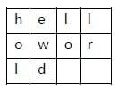

Святогор Великанович: - ну вот эти 2 метода и будут использоваться в работе, которую вы сейчас получите.

Евклид: - Ну, звучало это не сложно, надеюсь и тесты будут простыми.

Вернувшись на своё место, я начал изучать тест.

Евклид: - Тут всё как он и говорил, выглядит не сложно.

Евклид: - Вот и первое задание: "Расшифруйте следующий текст: “ИРИТ-РТФ”"

Если ответить правильно:

Евклид: - Хе, а переводить что-то осмысленное в бессмыслицу сложнее. Так, что же там дальше...

Если ответить неправильно:

Евклид: - Вот блин, я не тот символ вписал, грх, ну ладно. Так, что же там дальше...  
  
Евклид: - Второе задание: "Расшифруйте следующий текст: “Конъюнкция и дизъюнкция”"

Евклид: - Вот это скачок в сложности, такс, ну ладно, посмотрим, как тут ответить.

Если ответить правильно:

Евклид: - Да уж, это заняло чуть больше времени чем я ожидал.

Если ответить неправильно:

Евклид: - Да что же это такое, случайно не там пробел поставил.

Евклид: - Третье задание: "Расшифруйте следующий текст и запишите ответ на русском:"

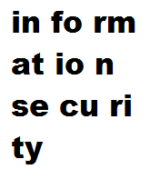

Если ответить правильно:  
  
Евклид: - Можно было бы придумать и что-то посложнее.

Если ответить неправильно:

Евклид: - У меня нет слов, чтобы описать всю свою глупость.

Евклид: - Четвёртое задание: "Расшифруйте следующий текст и запишите ответ на русском:"



Если ответить правильно:  
  
Алла посмотрела в мою работу и списала пару ответов.

Алла: Саша, да ты ювелир…Столько правильных ответов.

Если ответить неправильно:  
  
Евклид: - Вот чёрт, надо будет повторить эту тему дома.

Дальше по основному сюжету:

Я посмотрел на лист с обеих сторон. На задней стороне было пятое задание с какими-то точками и чёрточками, которое требовалось расшифровать.

Евклид: - Пятое задание: "Расшифруйте следующий текст и запишите ответ на русском:" .-. - ..-. --..-- / ..- .-. ..-. ..- --..-- / .--. --- .--. --- .--"

Если ответить правильно:  
Евклид: - Жаль, что далеко не все поймут в чём же дело. Действительно тонко, не так уж много образованных радистов в наше время, кто знает почему это так интересно и необычно.

Если ответить неправильно:

Евклид: - Что это за шуточки? Это вообще имеет смысл? Так я и поверил, ну и бредятина.

Сдав тест, я отправился к мужскому туалету, чтобы связаться с сигмусами. Я набрал номер секретаря Автократа, жаль, что в межгалактическом роуминге надо платить на 40 рублей больше за минуту звонка.

// 1 правильный ответ: ЗПЗС-ПСУ

// 2 правильный ответ: Йнмщэмёхию з гхжщэмйхию

// 3 правильный ответ: информационная безопасность

// 4 правильный ответ: Транспортный шифр

// 5 правильный ответ: РТФ УРФУ ПОПОВ

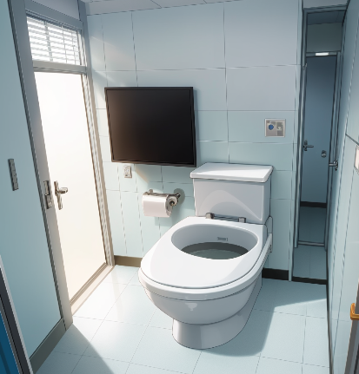

**Типичный туалет в ИРИТ-РТФ**

Секретарь: - Слушаю вас.

Евклид: - Это Евклид, хочу доложить, что миссия на планете Земля протекает гладко, но я ещё не определил местонахождение волшебного камня.

Секретарь: - Евклид, это вы! Как вовремя! Наши спутники сумели найти координаты камня, я отправлю их на ваш e-mail.

Евклид: - Давайте лучше на урфушную почту.

Секретарь: - Нет. Кстати, по нашим данным вы уже обладаете необходимыми данными для взлома камня. Империя рассчитывает на вас, постарайтесь не подвести наше доверие.

Секретарь не стал дожидаться моего ответа и сбросил трубку.

Евклид: - Вот сухарь.

Выйдя из кабинки туалета, я направился к выходу. Вдруг, выскочил из соседней кабинки и перекрыл мне выход.

(Семён – злое выражение лица)

Семён: - Вот ты и попался.

**Конец третьей сцены**

**Сцена 4. Финал.**

Семён: - Вот ты и попался.

Евклид: - Семён, ты всё не так понял. Позволь я объясню.

Семён: - Что я не так понял? Я уже давно начал тебя подозревать, ты очень странно себя вёл с того момента, когда очнулся.

**Выбор 10:**

1. Рассказать правду

2. Соврать

Если рассказать правду:

Евклид: Ладно, нет смысла отпираться, я всё расскажу.

Семён: Да уж расскажи, Саша, или как там тебя зовут на самом деле.

Евклид: - Меня зовут Евклид, я не человек, а представитель расы Сигмусов. Я попал в тело Саши, чтобы получить данные волшебного камня, который находится в здании этого института.

Семён: - Так ты захватчик?

Евклид: - На самом деле да... Но честно, я не хочу, чтобы с этой планетой случилось что-то плохое.

Семён: Не рассказывай мне сказки.

Евклид: Нет, я правда не планирую ничего плохого, поверь мне...

(Парень окинул меня подозрительным взглядом)

Семён: Ну допустим. Тогда зачем тебе эти данные?

Евклид: Я обязательно расскажу тебе о них позже, а сейчас мне надо идти.

(Я быстро выбежал из туалета, оставив Семёна в недоумении)

Тут появляется табличка: «Ваши действия повлияли на дальнейший ход истории»

[Дальше идём по основному сценарию]

Если солгать:

Евклид: - Ну вот, ты сам ответил на свой вопрос. Я только недавно пришёл в себя, вот и причина такому поведению. Люди после такого бывает и память теряют, так что я ещё легко отделался.

Семён: - Тогда что насчёт того, что ты говорил в туалете?

Евклид: - Так я готовлюсь к конкурсу студентов и учу свою роль.

Семён: - Ё-моё, точняк, через неделю же «Студент года». Прости, чувак, зря я тебя обвинил.

Евклид: - Да ничего страшного, ха-ха. Ой, смотри время уже 15:40, через двадцать минут закрывается «Шаурма у Радика».

[Семён испуганный]

Семён: - Вот блин, совсем забыл. Ладно, Саня, увидимся завтра, я побежал.

(Парень быстро ретировался, а я спокойно вышел из туалета.)

[Дальше идём по основному сценарию]

Основной сюжет:

(Сейчас или никогда. Надо скорее найти этот камень.)

(Я открыл сообщение, отправленное секретарём. Запомнив координаты места, я двинулся в путь.)

Евклид: - Так, а сейчас направо...

(Спустя некоторое время я дошёл до лестницы, ведущей в подвал)

[Тут можно добавить пугающую музыку <https://www.youtube.com/watch?v=1TjqNmOg_cs> ]

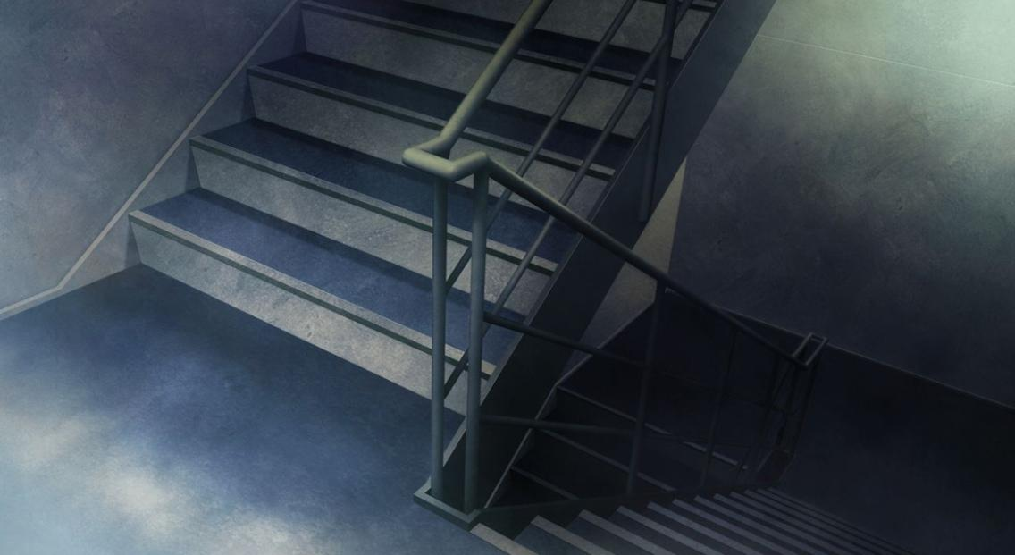

**Пример**

**Выбор 11:**

1. Не спускаться

2. Спуститься

Если не спускаться:

Евклид: - Ну уж нет.

(Развернувшись, я пошёл в обратном направлении.)

[Чёрный фон]

(Евклид, не забывай своё предназначение. Империя рассчитывает на тебя. Евклид, не забывай своё предназначение. Империя рассчитывает на тебя. Евклид, не забывай своё предназначение. Империя рассчитывает на тебя.)

(Повторяющиеся слова опять звоном раздались в моей голове, я понял, что мне просто так не дадут свернуть назад. Я снова направился к лестнице в подвал)

Если спуститься:

(Спустившись вниз, я оказался в длинном тёмном коридоре)

[Пугающая музыка продолжает играть]

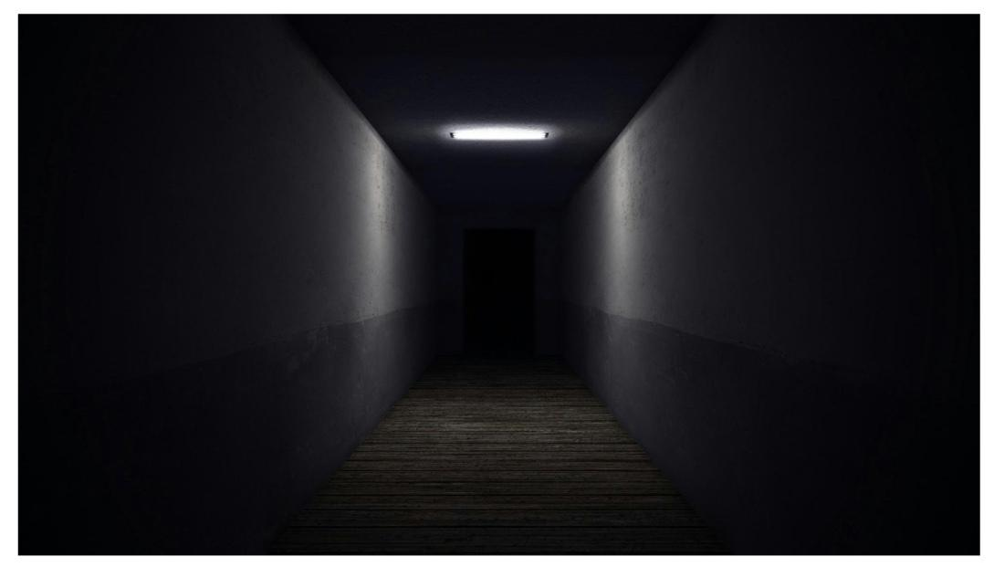

**Пример**

(Вдалеке виднелась единственная дверь, я направился к ней.)

(На удивление она была открыта, будто бы кто-то уже ожидал меня там. Открыв дверь, я попал в просторный кабинет, в котором сильно пахло затхлостью и плесенью.)

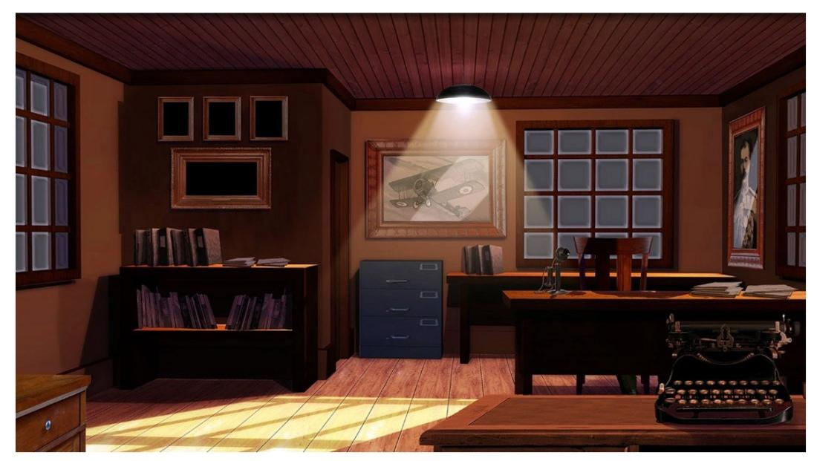

**Пример (только без окон)**

Евклид: - Так по координатам камень находится где-то тут.

**Выбор 12:**

1. Искать на столе

2. Искать под столом

Если искать на столе:

(На столе лежали кипы книг, старых газет и учебников)

(Учебник «1000 и 1 строчка кода», учебник «Шифрование для хлебушков», книга «Как кодили в Древней Руси» и куча подобной литературы. В одной из подобных книг была записка.)

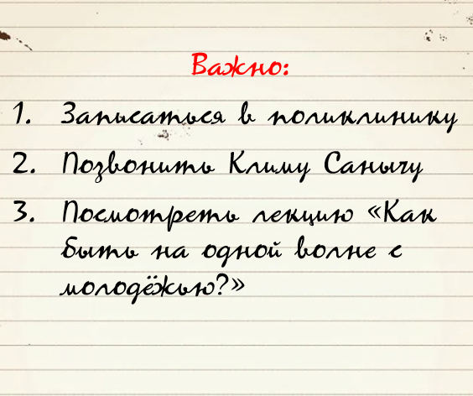

**Записка 1**

Евклид: - Что за ерунда...

[Вернуться обратно на выбор 12]

Если искать под столом:

(Под столом стояла мусорная корзина с остатками еды и исписанными бумагами. Превозмогая жуткое отвращение, я засунул туда руку. Немного покопавшись, я нащупал свёрнутый листок.)



**Записка 2**

(Это может быть полезным)

**Выбор 13:**

1. Искать в комоде

2. Искать в шкафу

Если искать в комоде:

(В комоде кроме старых однотипных рубашек ничего не было.)

[Вернуться обратно на выбор 13]

Если искать в шкафу:

(Порывшись в шкафу я нашёл тяжёлый металлический сейф.)

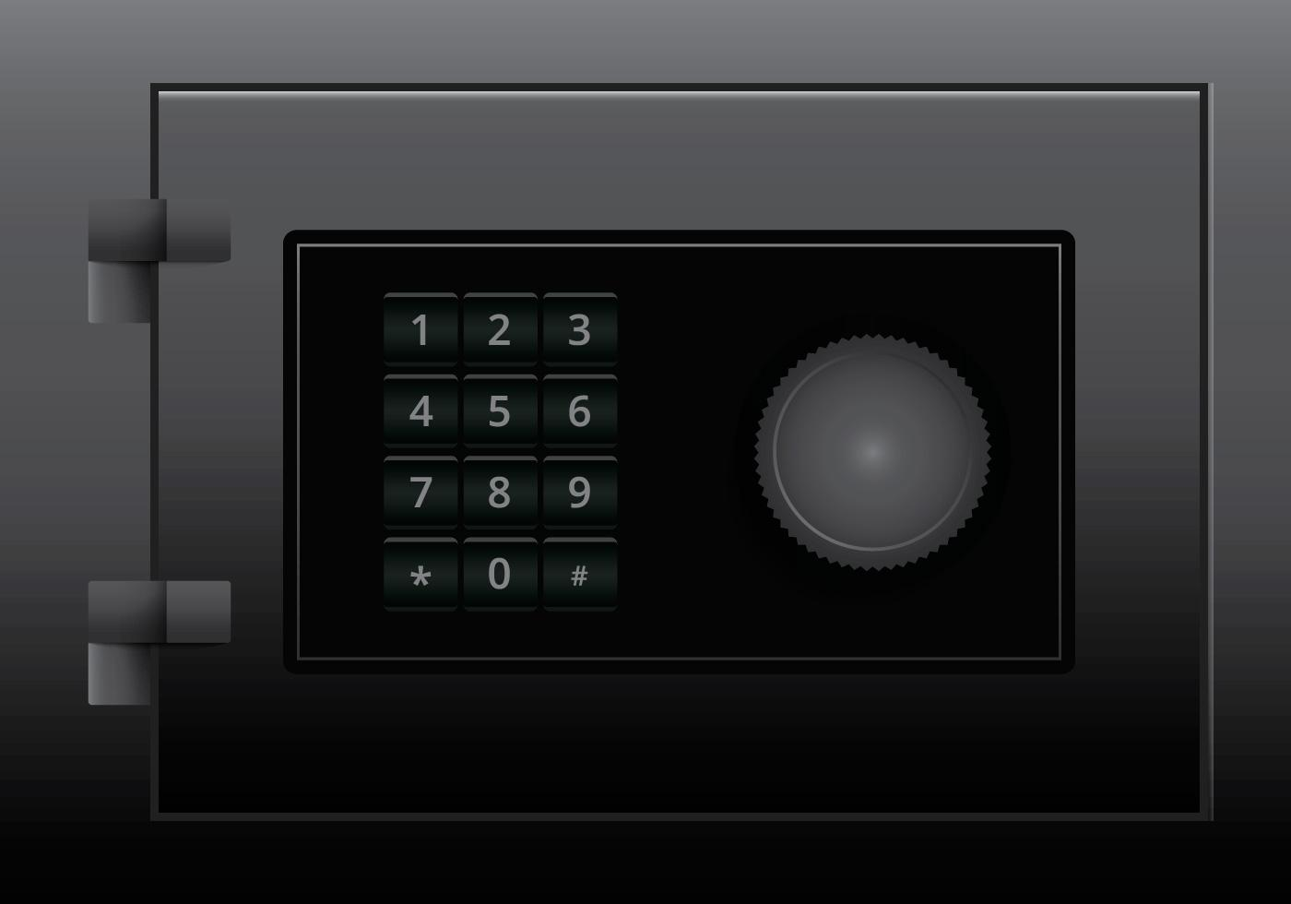

**Пример**

(Какую комбинацию мне ввести?)

[Тут надо будет сделать так, чтобы игрок мог именно нажать на кнопки

Правильный код: 1120]

Если ввести неверный код:

- Ой попробую ещё раз

[Если три раза игрок вводит неправильный код, то сейф автоматически откроется]

Если ввести верный код:

Евклид: - О, получилось!

(Но вместо волшебного камня в сейфе лежала ещё одна записка)

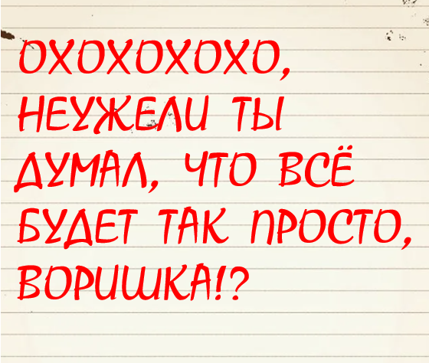

**Записка 3**

(Вдруг я почувствовал сильную боль в области затылка. В глазах потемнело, я упал на пол.)

[Чёрный экран]

(Евклид, вставай, ты уже опаздываешь на космический корабль. Сынок, это твой шанс привлечь внимание Великого императора! Кто знает, может тогда ты наконец-то сможешь не голодать и жить счастливо.)

Евклид: - Мама!? Ты жива?

(Я так долго не слышал этот голос, который был мне дороже всего на свете.)

(Прости сынок, мне пора. Вставай, ты должен бороться!)

Евклид: - Постой!

(Я открыл глаза. Передо мной была решётка, за ней у большого стола стоял тот, кто ударил меня по затылку.)

Евклид: - Ну здравствуйте, Святогор Великанович.

Святогор Великанович: - Хо-хо-хо, очнулся уже? Обычно твои сородичи даже встать не могут после моих ударов, а ты уже через два часа очнулся, крепкая тварь мне попалась на этот раз!

Евклид: - Так вы уже знаете кто я?

Святогор Великанович: - Конечно, дорогой, на своём веку я повидал много таких как ты. Охотой на инопланетных ящеров занимался ещё мой дед, а до него его дед, а до него...

Евклид: - Да понял я, можете не продолжать.

Святогор Великанович: - Тогда ты понимаешь, что я сделаю с тобой?

Евклид: - Мирно отдадите волшебный камень?

Святогор Великанович: - Хо-хо-хо, а ты забавный. Язык тебе отрежу в самую последнюю очередь.

[Евклид злое лицо]

Евклид: - Я не шучу, отдайте его лучше по-хорошему.

(Недалеко от клетки на полу лежали ключи, надо как-то отвлечь старика, чтобы попытаться до них достать)

Святогор Великанович: - Камень не отдам, но коль меня рассмешил – дам посмотреть.

(Мужчина ненадолго отошёл, вернувшись уже с магическим камнем.)



**Пример**

Святогор Великанович: - Ты будешь единственной космической тварью, которая увидела магический камень, хоть и ненадолго.

Евклид: - Что вы сделаете со мной?

(Мужчина взял со своего стола большие острые ножницы.)

Святогор Великанович: - Хо-хо-хо, сейчас всё узнаешь.

(Он медленно подошёл ко мне и замахнулся.)

[ВНИМАНИЕ разрабу: сейчас будет последствия выбора 10]

Если сказали Семёну правду:

Алла: - Остановитесь!

(В комнату вбежали Алла и Семён.)

Алла: - Что вы творите, Святогор Великанович!?

Святогор Великанович: - Ну вот, только этого мне не хватало. Молодые люди пройдите обратно в кабинет, позже я вам всё объясню.

Алла: - Я никуда без него не уйду!

(Девушка показала пальцем на меня.)

Святогор Великанович: - Что за головная боль...

(Пока Алла отвлекала преподавателя, я дал знак Семёну, чтобы он кинул мне ключи.)

[Семён злое лицо]

Семён: - Святогор Великанович, он хочет сбежать. Я уведу Аллу, а вы сделайте с ним то, что хотели.

[Алла удивленное лицо]

Алла: - Что ты такое говоришь, Семён?

Семён: - Пошли отсюда.

(Он уволок рыдающую девушку за собой. Мы остались один на один с профессором.)

Святогор Великанович: - А он умный малый, получит у меня автомат на экзамене. Ну что продолжим то, что начинали...

[Чёрный экран. Надпись: «Вы погибли. Не стоило открывать все карты Семёну»] Концовка № 2

Если соврали Семёну:

Алла: - Остановитесь!

(В комнату вбежала испуганная Алла.)

Алла: - Что вы творите, Святогор Великанович!?

Святогор Великанович: - Ну вот, только этого мне не хватало. Алла, пройдите обратно в кабинет, позже я вам всё объясню.

Алла: - Я никуда без него не уйду!

(Девушка показала пальцем на меня.)

Святогор Великанович: - Что за головная боль...

(Пока Алла отвлекала преподавателя, я попытался достать до ключей. Алла увидела краем глаза мои безуспешные старания и незаметно пнула ключи в мою сторону.)

Алла: - Да что вы творите, я сейчас позвоню в полицию!

Святогор Великанович: - Пока полиция доедет, я успею расправиться с вами двумя.

(Я быстро открыл засов решётки и выбежал к Алле.

Евклид: - Не трогайте её!

Святогор Великанович: - Ах, как ты сумел сбежать. Ну сейчас вы у меня попляшите.

(Надо срочно что-то делать.)

**Выбор 14:**

1. Ударить в живот

2. Ударить по голове

Если ударить в живот:

(Я быстро ударил профессора в живот, он потупился назад, но продолжал стоять на ногах)

[Дальше по сюжету]

Если ударить по голове:

(Я замахнулся, чтобы ударить его по голове, но он быстро перехватил мою руку и первым сделал удар.)

[Возвращает к выбору 14]

Сюжет:

(Так теперь надо сделать следующий ход.)

**Выбор 15:**

1. Оглушить

2. Сбежать с Аллой

Если оглушить:

(Я успешно совершил удар, пока он без сознания надо забрать камень.)

[Дальше по сюжету]

Если сбежать с Аллой:

(Я взял девушку за руку и попытался выбежать из подвала, но профессор быстро пришёл в себя и вновь ударил меня.)

[Возвращает к выбору 14]

Сюжет:

(Я взял в руки камень, передо мной всплыло послание.)



**Послание**

Если ответить неправильно:

- Да как же оно расшифровывается!?

[Опять-таки если с 5 попытки не получится, то сделать автоматически]

Если ответить правильно: [Правильный ответ: ИНФОБЕЗ]

(Вдруг камень ярко засиял. Передо мной начали появляться терабайты свежей информации.)

Евклид: - Наконец-то у меня получилось!

(Вдруг я почувствовал прожигающий меня взгляд.)

Алла: - Ну и как ты мог пойти в такое опасное место совершенно один?

Евклид: - Постой, Алла, для начала я хотел тебе в кое-чём признаться.

Алла: - Я всё знаю.

Евклид: - Я понимаю, что ты будешь злиться...Стоп ЧТО!? Откуда?

Алла: - Я не глупая, мне давно стало всё понятно.

Евклид: - Но почему ты продолжала со мной общаться?

Алла: - Сначала хотела тебя поймать непосредственно на месте преступления, а потом....потом...

(Девушка сильно покраснела и начала запинаться.)

Алла: - Саша, ой то есть...

Евклид: - Моё настоящее имя Евклид, называй меня так.

Алла: - Хорошо, Евклид, что ты теперь собираешься делать?

Евклид: - Полечу обратно на свою планету, а что?

Алла: - Ну не хотел бы ты остаться тут? Сейчас ты хороший студент, впереди тебя ждёт перспективное будущее.

Евклид: - Но у меня на Земле никого нет.

Алла: - У тебя есть я.

(Девушка кокетливо улыбнулась и взяла мою руку.)

**Выбор 16:**

1. Остаться на Земле

2. Вернуться к Сигмусам

Если остаться с Аллой:

Евклид: - А знаешь, идея не такая уж плохая.

(Я крепко обнял девушку.)

Алла: - Евклид, а почему от тебя пахнет так, как будто бы ты рылся в мусоре?

Евклид: - Это долгая история...

(И жили они долго и счастливо. Профессор успел куда-то сбежать, Евклид стал лучшим специалистом по информационной безопасности в городе, среди Сигмусов его считают павшим в бою против землян. В скором времени Евклид с Аллой сыграют свадьбу, а душа Саши переселилась в маленького радиоактивного енота с планеты Нибиру.)

[Надпись: «Конец игры»] Концовка № 3

Если отказаться от её предложения:

Евклид: - Прости, но я так не могу. Я возвращаюсь обратно, это мой долг.

[Алла грустное лицо]

Алла: - Я всё понимаю, тогда прощай...

Евклид: - Прощай...

(Я связался с секретарём Сигмусов и попросил отправить меня обратно, так как я выполнил миссию. Первым делом я отправился к Автократу.)

Евклид: - Да здравствует его величество Великий император Автократ!

Автократ: - Здравствуй, Евклид. Ну ты меня порадовал, наконец-то вся информация о Земле у нас, теперь мы сможем поработить эту планету.

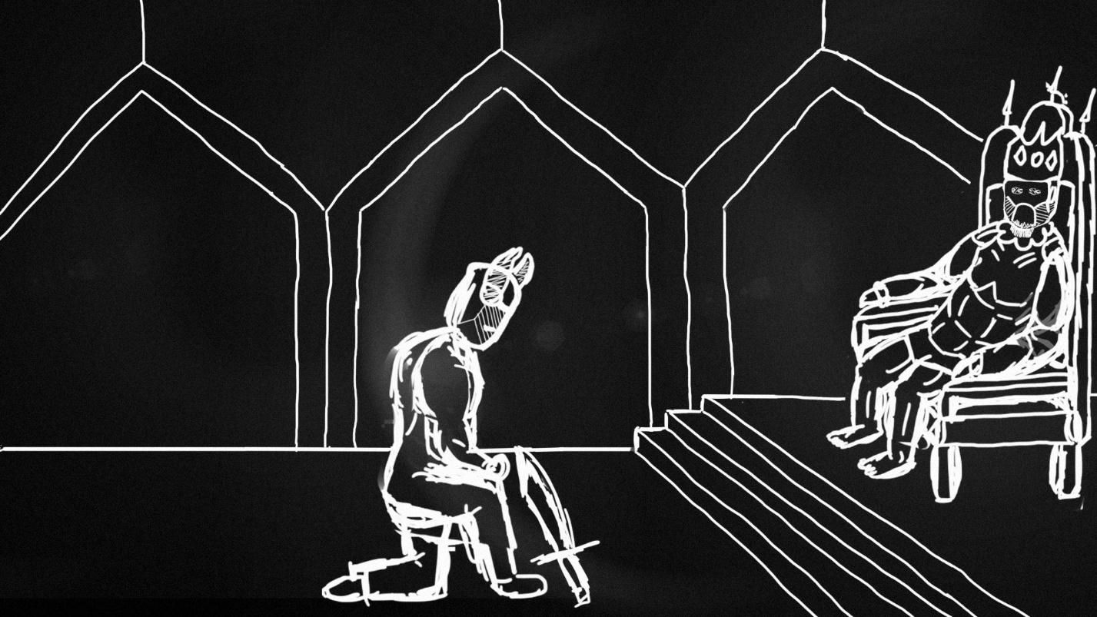

**Выбор 17:**

1. Убедить Автократа не захватывать Землю

2. Молча согласиться

Если убедить:

Евклид: - Великий император, позвольте заметить, что гораздо лучше будет не захватить Землю, а сотрудничать с её жителями.

Автократ: - Что ты несёшь.

Евклид: - Я пробыл на Земле достаточно, чтобы понять, что там живут очень умные и хорошие люди. Поверьте, если использовать нашу силу и их ум, то нашу расу ждёт только светлое будущее.

Автократ: - Мне стоит обдумать твоё предложение.

(В итоге Автократ согласился с предложением Евклида. Сигмусы и земляне начали сотрудничать Евклид стал наследником престола Автократа, а душа Саши вернулась в своё тело, но его в конце концов отчислили....)

[Надпись: «Конец игры»] Концовка № 4

Если молча согласиться:

(Автократ подозвал своего секретаря.)

Автократ: - Немедленно начинаем вторжение!

(В конечном итоге Земля пала и стала новой колонией Сигмусов. Евклид стал новым императором, но больше никто не видел улыбку на его лице...)

[Надпись: «Конец игры»] Концовка № 5

**Конец**